ГУАП

КАФЕДРА № 41

ОТЧЕТ
ЗАЩИЩЕН С ОЦЕНКОЙ ПРЕПОДАВАТЕЛЬ

ассистент |  | Н.И. Мирошниченко
должность, уч. степень, звание | подпись, дата | инициалы, фамилия

ОТЧЕТ О ЛАБОРАТОРНОЙ РАБОТЕ №1
ОРГАНИЗАЦИЯ ПРОЦЕССА РАЗРАБОТКИ ПРОГРАММНОГО ОБЕСПЕЧЕНИЯ В ОБЛАЧНОЙ СИСТЕМЕ УПРАВЛЕНИЯ ПРОЕКТАМИ KAITEN
по курсу: «ИНФОРМАТИКА»

РАБОТУ ВЫПОЛНИЛ

СТУДЕНТ гр. № | 4514 | 23.09.2025 | Д.А.Тарасов
 |  | подпись, дата | инициалы, фамилия

Санкт-Петербург 2025

Цель работы
Получение практических навыков организации процесса разработки программного обеспечения (ПО) в системе управления проектами Kaiten. Для достижения поставленной цели требуется решить следующие задачи:
- Создать пространство проекта в облачной системе Kaiten.
- Разработать карточки проекта с артефактами.
- Организовать процесс разработки ПО в облачной системе управления проектами Kaiten.

Описание предметной области
Создание web-приложения по проектированию сайтов на WordPress с последующей их реализацией и продаже под заказ. На собрании составили технические характеристики сайта, обсудили его дизайн и контент. Для организации процесса разработки выбрали систему
планирования Kaiten, методологию SCRUM или Kanban, создали команду «Ракета» и определили следующие задачи проектирования:
- Создание основного шаблона сайта в Figma.
- Утверждения шаблона созданного в Figma.
- Создание шаблонных версий сайта, адаптированных под ПК, Телефон и Планшет.
- Утверждение всех шаблонов.
- Создание полноценного дизайна сайта.
- Покупка Доменного имени.
- Аренда Хостинга для сайта.
- Размещение дизайна сайта через WordPress.
- Оптимизировать сайт для поисковых систем.

Последовательность выполнения работы
На первом этапе зарегистрировались на площадки Kaiten. Добавили пространство проекта и назвали его WordPress. Создали на пространстве простую доску проекта WEB с тремя столбцами: Очередь, В работе, Готово. Изменили название колонки «Очередь» на Запланированные. Добавили карточки в поле Очередь в соответствие с задачами проекта (рис. 1).

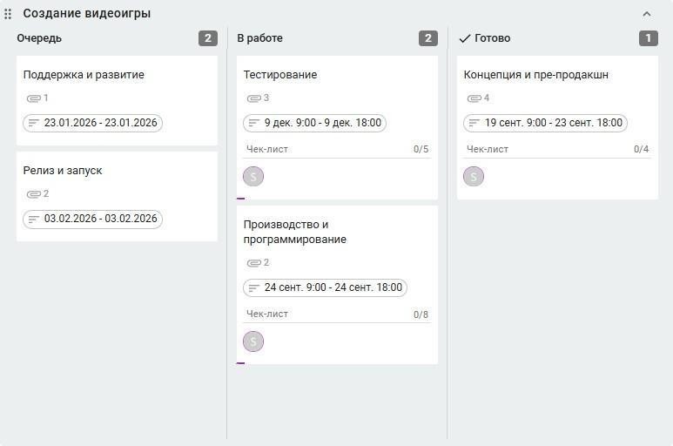
Рисунок 1 – Доска «Разработка проекта на Тильде»
На рисунках 1-3 представлены карточки «Описание предметной области»,
«Подбор информационного материала», «Выполнение отчета по работе».

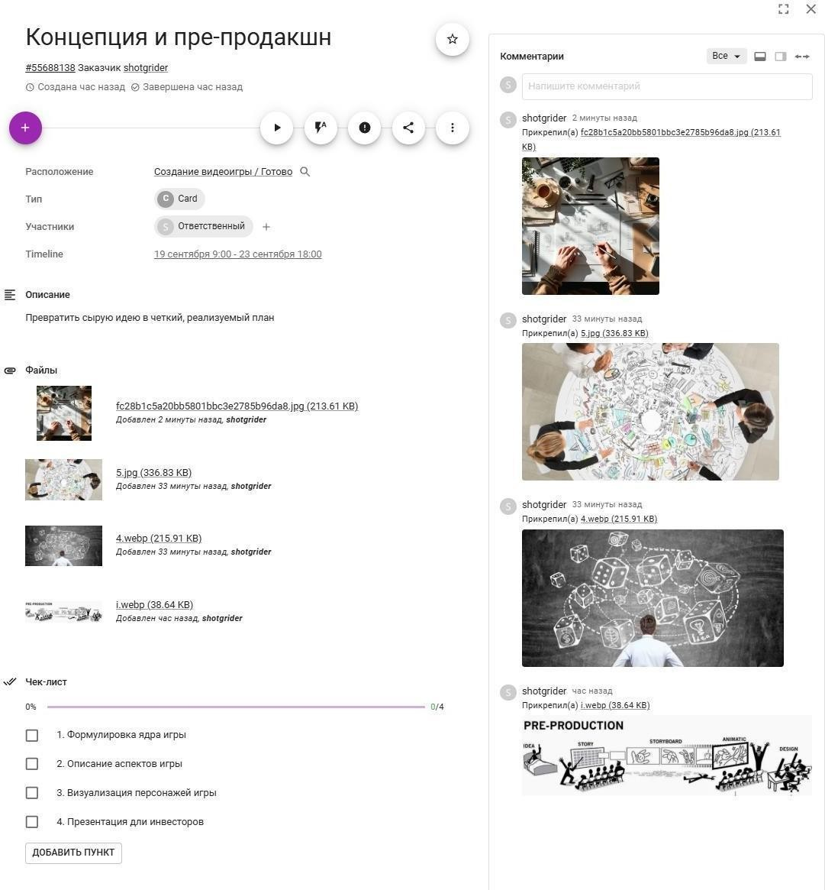
Рисунок 2 – Концепция и пре-продакшн

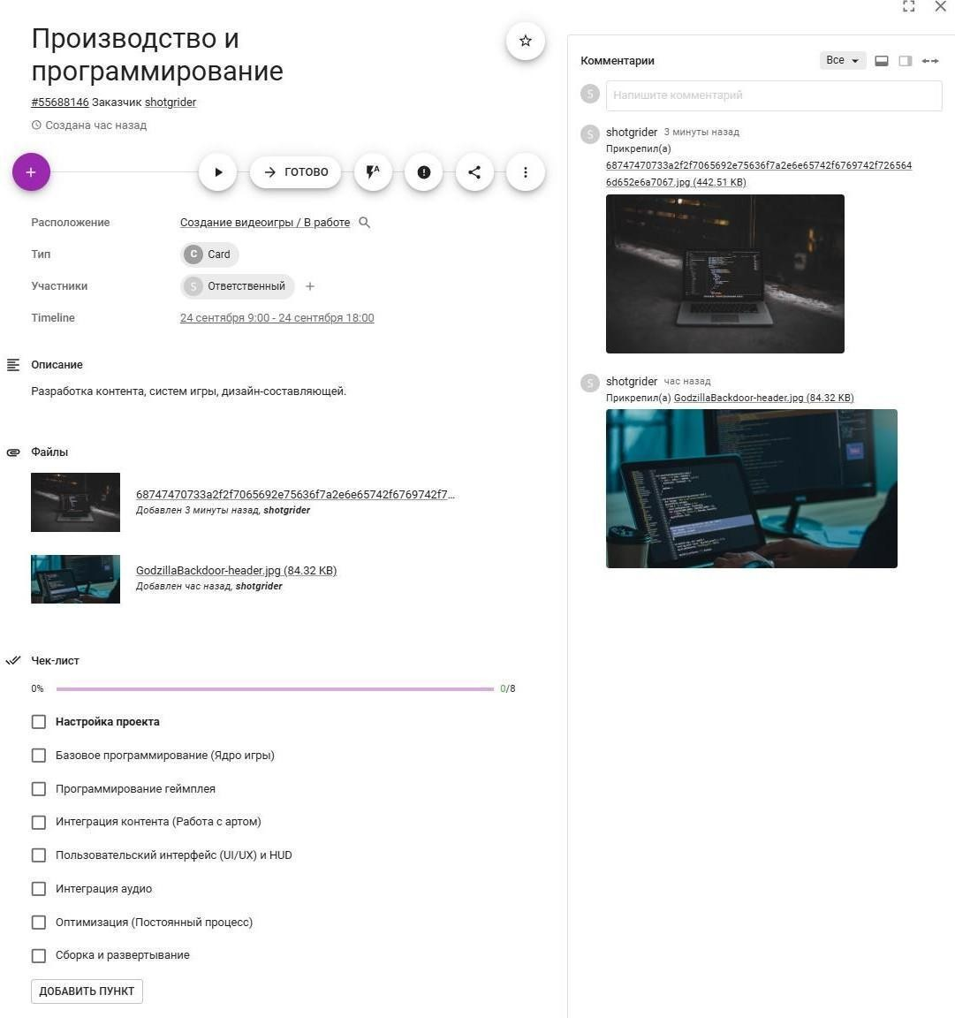
Рисунок 3 – Производство и программирование

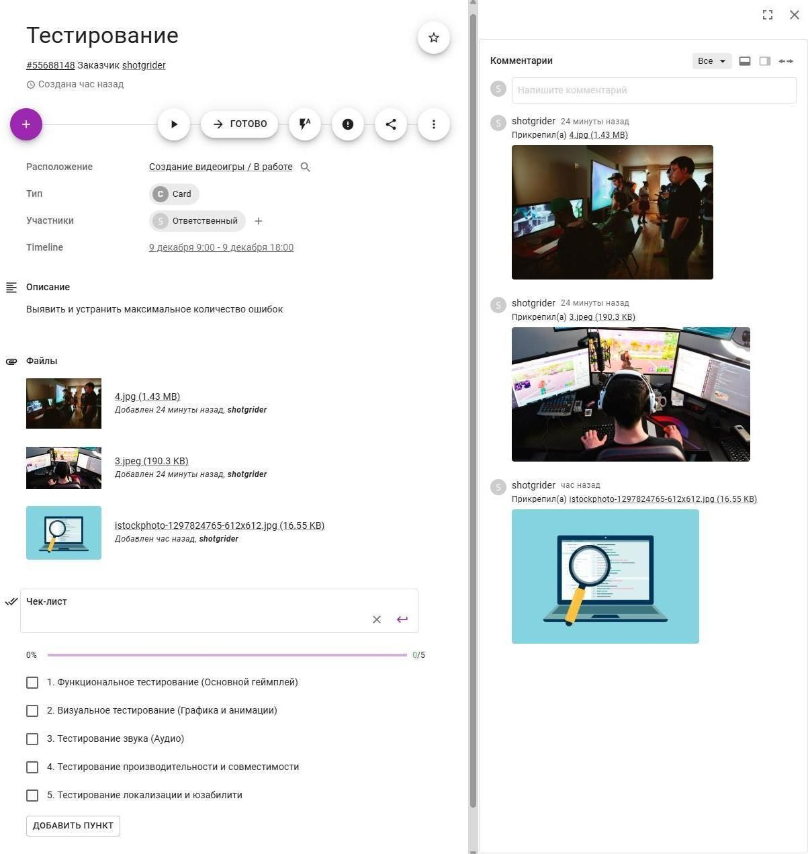
Рисунок 4 – Тестирование
На рисунке 5 представлен график выполнения задач в TIMELINE- формате.
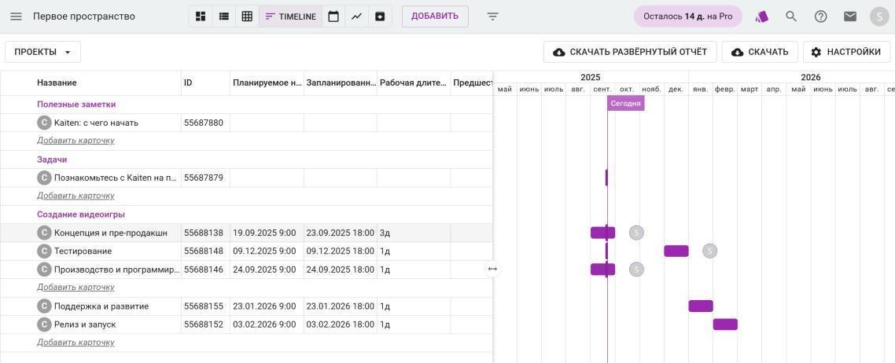
Рисунок 5 – TIMELINE-формат

На рисунке 6 представлен график выполнения задач в табличном виде
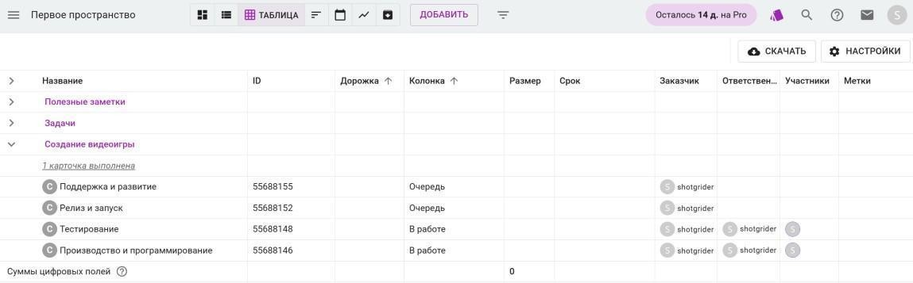
Рисунок 6 – Табличный вид

Выводы

Kaiten предоставляет высокоструктурированный и наглядный подход к управлению задачами. Его гибкость позволяет адаптировать процессы под нужды конкретной команды. Инструмент эффективно помогает выявлять «узкие места» в работе и сокращать время выполнения задач. В итоге, Kaiten является удобным решением для команд, стремящихся внедрить или улучшить процессы.

